**南京巴萨货运代理有限公司诉上海思客亚国际货物运输代理有限公司航空货物运输合同纠纷一案二审民事裁定书**

上海市第一中级人民法院

民事裁定书

（2014）沪一中民四（商）终字第192号

上诉人（原审被告）南京巴萨货运代理有限公司。

被上诉人（原审原告）上海思客亚国际货物运输代理有限公司。

上诉人南京巴萨货运代理有限公司因航空货物运输合同纠纷一案，不服上海市松江区人民法院（2013）松民二（商）初字第2724号民事裁定，向本院提起上诉。上诉人上诉称，涉案运输费发生在双方之间《运输合同》终止之后，上述合同中的约定不能作为本案管辖依据，本案依法应由上诉人所在地法院管辖，故原审法院对本案无管辖权。上诉人请求本院撤销原审裁定，将本案移送江苏省南京市秦淮区人民法院审理。

经审查本院认为，根据原审证据材料，涉案运输费用发生于双方签订的《运输合同》有效期终止之后，因此该《运输合同》中的协议管辖条款不能作为确定本案管辖的依据。因铁路、公路、水上、航空运输和联合运输合同纠纷提起的诉讼，依法应由运输始发地、目的地或者被告住所地人民法院管辖。上诉人住所地在江苏省南京市＊，同时没有证据证明运输始发地、目的地在原审法院辖区内，故原审法院依法对本案没有管辖权。上诉人请求本案移送江苏省南京市秦淮区人民法院审理，确有法律和事实依据，本院应予支持。根据《中华人民共和国民事诉讼法》第一百五十四条之规定，裁定如下：

一、撤销上海市松江区人民法院（2013）松民二（商）初字第2724号民事裁定；

二、本案移送江苏省南京市秦淮区人民法院处理。

本裁定为终审裁定。

审判长 励朝阳

审判员 俞敏

代理审判员 刘泉

二〇一四年二月十二日

书记员 林通

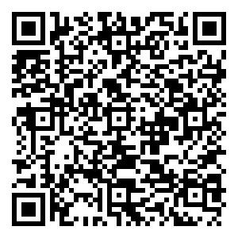

**在线查看此案例**